ВНУТРИГОРОДСКОЕ МУНИЦИПАЛЬНОЕ ОБРАЗОВАНИЕ ГОРОДА ФЕДЕРАЛЬНОГО ЗНАЧЕНИЯ САНКТ-ПЕТЕРБУРГА  ПОСЕЛОК КОМАРОВО  МУНИЦИПАЛЬНЫЙ СОВЕТ  СЕДЬМОГО СОЗЫВА | 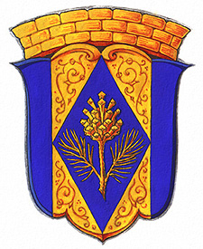

РЕШЕНИЕ

13 сентября 2024 года № 1-4

«Об избрании Главы внутригородского муниципального образования города федерального значения Санкт-Петербурга поселок Комарово»

В соответствии со ст. 36 Федерального Закона от 06.10.2003 № 131-ФЗ «Об общих принципах организации местного самоуправления в Российской Федерации», ст. 27 Закона Санкт-Петербурга от 23.09.2009 № 420-79 «Об организации местного самоуправления в Санкт-Петербурге», Уставом внутригородского муниципального образования города федерального значения Санкт-Петербурга поселок Комарово, и на основании протокола счетной комиссии по выборам главы муниципального образования № 2 от 13.09.2014 Муниципальный совет
РЕШИЛ:

1. Утвердить протокол № 2 счетной комиссии по выборам главы муниципального образования, исполняющего полномочия председателя Муниципального совета.
2. Избрать на должность главы муниципального образования, исполняющего полномочия председателя Муниципального совета депутата Журавскую Анастасию Сергеевну.
3. Настоящее решение вступает в силу с момента его принятия.

Председательствующий на заседании А.С.Журавская

